ЗВІТ
про виконання завдання № 4.1
Цикли
з дисципліни
«Алгоритмізація та програмування»
студента(ки) групи РІ-12
Стасюка Івана
Умова завдання:
Варіант 27. Написати програму, яка обчислює суму
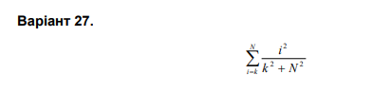
Блок-схема алгоритму:
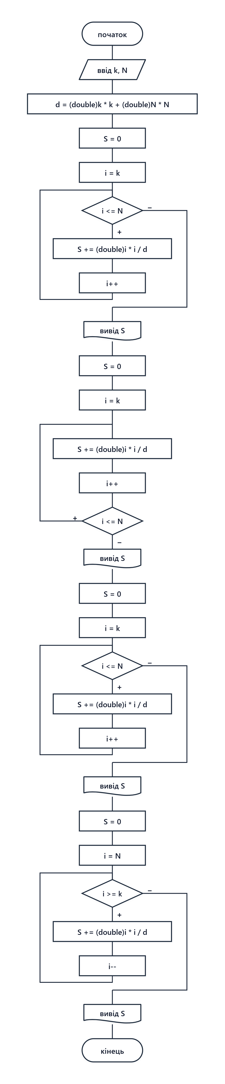
UML-діаграма дії:
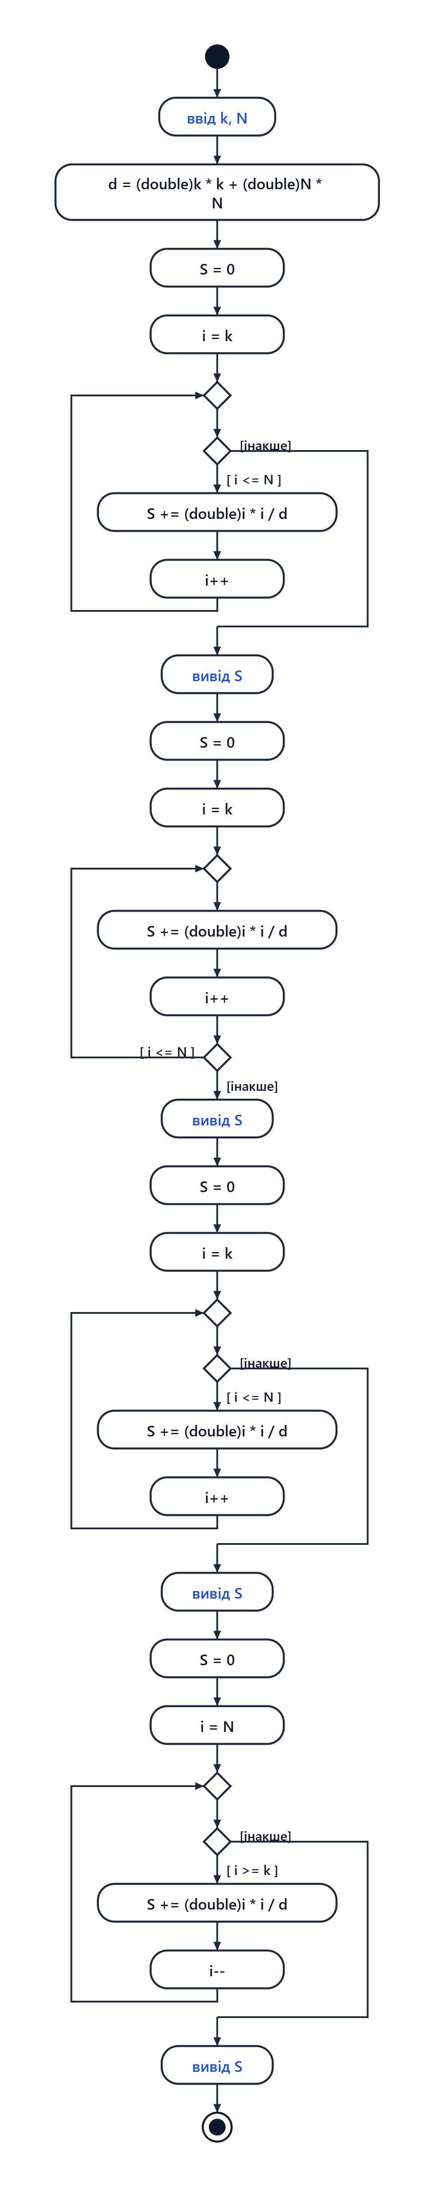
Текст програми:
#include <iostream>
#include <cmath>
#include <iomanip>

using namespace std;

int main()
{
int k, N, i;
long long P; // сума i^2 (точна, цілочисельна)
double S;

cout << "k = "; cin >> k;
cout << "N = "; cin >> N;

double d = (double)k * k + (double)N * N; // знаменник k^2 + N^2

cout << setprecision(10);

// 1) while
P = 0;
i = k;
while (i <= N)
{
P += (long long)i * i;
i++;
}
S = P / d;
cout << S << endl;

// 2) do-while
P = 0;
i = k;
if (k <= N)
{
do {
P += (long long)i * i;
i++;
} while (i <= N);
}
S = P / d;
cout << S << endl;

// 3) for (за зростанням)
P = 0;
for (i = k; i <= N; i++)
{
P += (long long)i * i;
}
S = P / d;
cout << S << endl;

// 4) for (за спаданням)
P = 0;
for (i = N; i >= k; i--)
{
P += (long long)i * i;
}
S = P / d;
cout << S << endl;

return 0;
}
Посилання на git-репозиторій з проектом:
https://github.com/ppro2162-alt/-4.1.git
Висновки:
У ході виконання завдання було реалізовано обчислення суми Σ i² / (k² + N²) для i від k до N за допомогою чотирьох циклічних конструкцій: while, do-while, for зі зростанням та for зі спаданням лічильника.
Знаменник k² + N² не залежить від змінної циклу, тому його обчислено один раз перед циклами. Для усунення розбіжностей між результатами, які виникають через похибки округлення дробових чисел при різному порядку додавання, суму квадратів i² накопичено в цілочисельній змінній типу long long, а ділення виконано один раз наприкінці. Завдяки цьому всі чотири способи дають однаковий результат.
Також враховано особливість циклу do-while, який виконується щонайменше один раз: для випадку k > N додано перевірку, щоб сума в усіх способах дорівнювала нулю.

